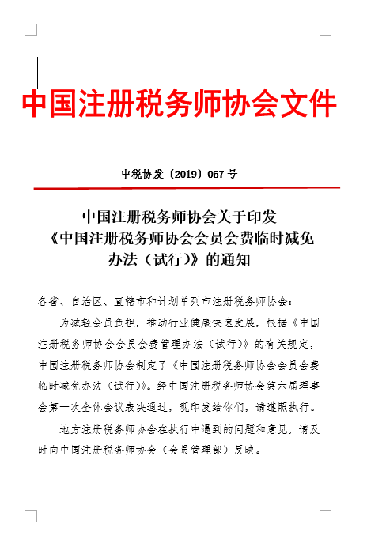

中国注册税务师协会
会员会费临时减免办法（试行）

根据《中国注册税务师协会会员会费管理办法（试行）》，为减轻会员负担，结合行业发展情况，自2019年1月1日起，对会员会费进行临时减免：
一、税务师事务所单位会员按年度业务收入总额对应的相应档次确定会费交纳标准，对于应缴纳的定额会费超过业务收入总额0.6%的部分予以减免。
二、对于不在单位会员专职工作的个人会员会费减按每年50元交纳，由地方税协全额留用。
三、在实际工作中，为方便地方税协会费收取工作，简化程序，对于满足减免条件的会员，在实际缴纳会费时直接按减免后应交金额收取。
四、2018年度会费收缴按本办法执行。
五、为贯彻落实国务院 “减税降费”精神要求，进一步减轻会员负担，为会员创造更好的发展环境，对于2019年度单位会员会费，减免方案的计算比例由0.6%降为0.5%。即业务收入在1亿元以下的单位会员会费均按业务收入的0.5%计算减免，超过1亿元的单位会员按50万元收取，超过的部分不再收取。此次减免期暂定一年。

